Cwrs Uwch - Uned Gyfoes
Mynd am Dro
Geirfa
dihangfa an escape  gallt (gelltydd) hill(s)  hawl(iau) right(s)  hindda tywydd braf  rhodfa (rhodfeydd) promenade(s) / avenue(s)  sgrialfa (sgrialfeydd) scramble(s)  tynfa attraction | cyfyngiad(au) restriction(s)  enaid (eneidiau) soul(s)  ffoadur(iaid) refugee(s)  gogoniant glory  gwlypdir(oedd) wetland(s)  llanw tide  llonydd peace and quiet  modd means; method
cyflythrennu to alliterate  darganfod to discover  datgelu to reveal  llacio to loosen/to slacken  odli to rhyme  rhyfeddu (at) to wonder/  to be amazed (at)  sgrialu to scramble | addysgiadol educational  amrywiol varied  arfordirol coastal  cyfarwydd familiar  graddol gradual  gwastad flat  hamddenol leisurely  heriol challenging  mwdlyd muddy  mynyddig mountainous  serth steep  trefol urban
canwaith a hundred times  mynd ati to set to/to go at it | tro trwstan a mishap

Cyflwyniad
Dros gyfnod y pandemig, mae llawer ohonon ni wedi bod yn mynd am dro yn fwy aml nag arfer. Mae’n rhywbeth roedd hawl gynnon ni i’w wneud trwy holl gyfnod y cyfyngiadau symud, felly buon ni’n cerdded llwybrau, palmentydd a lonydd cyfarwydd, yn ogystal â darganfod rhai newydd, yn agos at adre. Wedyn, wrth i’r cyfyngiadau gael eu llacio rywfaint, mae wedi bod yn bosib i ni deithio ymhellach o gartref i gael mynd am dro. Gyda chyfyngiadau ar ddigwyddiadau ac ar deithio tramor yn parhau, mae llawer o’r llefydd mwyaf poblogaidd i fynd am dro wedi bod yn brysur ofnadwy ar adegau.

Bydd yr uned hon yn rhoi cyfle i chi ddarllen, gwylio a gwrando am brofiadau pobl o fynd am dro, ac i chi drafod eich profiadau chi’ch hun.

Darllen a siarad - Lle i enaid gael llonydd: Nia Lloyd Jones
- Yn y darn darllen isod, mae’r awdur yn disgrifio rhywle mae hi’n hoff iawn ohono ble bydd hi’n mynd am dro yn aml. Wrth ddisgrifio golygfa mae hi wedi ei gweld nifer fawr o weithiau, mae Nia’n dweud:
Dw i wedi ei gweld hi ganwaith o’r blaen.
Defnyddiwch yr ymadrodd hwn i sôn am bethau dych chi wedi eu gweld, llefydd dych chi wedi bod ynddyn nhw, a phethau dych chi wedi eu gwneud nifer fawr o weithiau:
Dw i wedi gweld_____________ ganwaith o’r blaen.
Dw i wedi bod yn _____________ ganwaith o’r blaen.
Dw i wedi ________________ ganwaith o’r blaen.

- Mynd ati – mae Nia’n sôn am bobl yn ‘mynd ati i adeiladu...’. Byddwn ni’n dweud bod rhywun yn ‘mynd ati’ i wneud rhywbeth pan maen nhw’n penderfynu gwneud rhywbeth o ddifri. Llenwch y bylchau yn y brawddegau isod i ddweud bod gwahanol bobl wedi mynd ati i wneud rhywbeth:
__________ i ati i balu’r ardd lysiau.
__________ Siân ati i wneud ei gwaith cartref.
__________ nhw ati i baratoi’r ystafell ar gyfer y parti.
__________ ni ati i ddysgu llinellau’r ddrama.
Soniwch am rywbeth aethoch chi ati i’w wneud rywbryd yn ystod yr wythnos diwetha.

- Modd - ffordd arall o ddweud ei bod hi’n bosib gwneud rhywbeth ydy dweud ‘mae modd...’ e.e. Mae modd gweld y môr o’r fan hyn. Aralleiriwch y brawddegau isod gan ddefnyddio ‘mae modd...’:

- Gallwch chi brynu popeth ar y we y dyddiau yma.
Mae modd prynu _________________________________________________
- Mae’n bosib croesi’r afon yma os nad ydy’r llanw i mewn.
_________________________________________________________________
- Gallwch chi gerdded i’r copa os dych chi’n weddol heini.
_________________________________________________________________

- Boed law neu hindda – ‘tywydd braf’ ydy ‘hindda’ (dych chi wedi clywed am ‘newid hinsawdd’ - ‘climate change’?). Os dych chi’n gwneud rhywbeth ‘boed law neu hindda’, byddwch chi’n ei wneud, beth bynnag ydy’r tywydd. Soniwch am rywbeth dych chi’n ei wneud ym mhob tywydd:
Boed law neu hindda, bydda i’n...
Lle i enaid gael llonydd: Nia Lloyd Jones
Mae'r cyflwynydd a chynhyrchydd gyda BBC Radio Cymru, Nia Lloyd Jones, yn hoffi dychwelyd i le sy'n agos at ei chalon er mwyn cael ychydig o ddihangfa o brysurdeb y byd.
Tasech chi'n digwydd bod yn chwilio amdana i ar brynhawn dydd Sul, y lle gorau i ddod o hyd i mi ydy yng Nghoed Cyrnol ym Mhorthaethwy. Mi ges i fy magu yn y dref hon, ac er fy mod i bellach yn byw yn Llanfairpwll, mae 'na dynfa fawr yn ôl bob amser i'r lle arbennig yma. Mae'n agos iawn at Bont Menai - y bont harddaf yn y byd i mi!
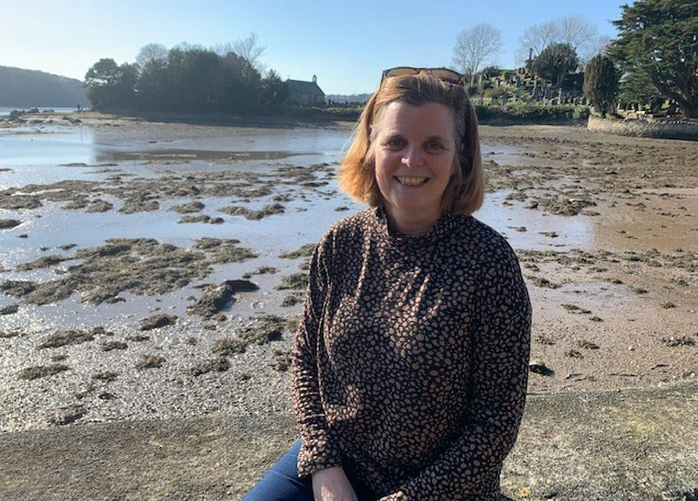
Ar ôl dod dros y bont, mae 'na faes parcio ar y chwith, ac yno mae 'na lwybr drwy'r coed. Wrth gerdded ar hyd y llwybr, dw i bob amser yn edrych ymlaen at YR olygfa - hynny yw honno sy'n cael ei datgelu yn raddol wrth gerdded i lawr yr allt. Dw i wedi ei gweld hi ganwaith, ond dw i'n dal i ryfeddu bob tro. Yno ar yr ynys o fy mlaen, mae Eglwys Sant Tysilio, a llwybr yn arwain i'r dde tuag ati, neu i'r chwith ar hyd y rhodfa nôl i gyfeiriad y bont.
Felly - rhaid mynd i gyfeiriad yr eglwys fach yn gyntaf, ac er bod ei drysau ar gau ar hyn o bryd, weithiau mi fyddwn ni'n ddigon lwcus i gael mynd drwy'r hen ddrws pren, ac oedi am funud neu ddau. Yna cerdded o gwmpas yr ynys, gwylio'r adar gwyllt sydd wedi ymgartrefu ger y Fenai, pasio bedd Cynan cyn troi nôl am y llwybr ar hyd y Fenai.
Dyma Rodfa'r Belgiaid, sydd wedi ei henwi felly ar ôl i ffoaduriaid o Wlad Belg ddod i Borthaethwy yn 1914. Er mwyn diolch am y croeso gawson nhw - aethant ati i adeiladu'r rhodfa, ac mae'n diolch ni yn fawr iddyn nhw. Ers talwm ro'n i wrth fy modd yn cerdded ar hyd y wal, a fy mhlant innau wedyn yn eu tro - a'r hwyaid a'r elyrch yn ein dilyn yn y gobaith o gael tamaid i'w fwyta.
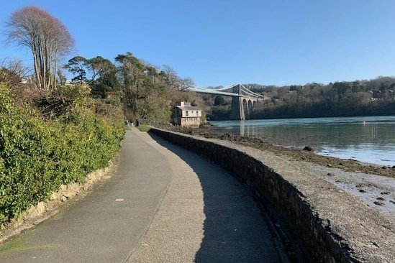
Yna rownd y gornel at Garreg yr Halen, a daw Pont Menai i'r golwg yn ei gogoniant. Mae modd cerdded o dan y bont i gyfeiriad y dref, neu ddilyn eich trwyn yn ôl drwy'r coed unwaith eto. Ymlacio ydy'r bwriad, ac oedi am ychydig, ac i mi dyma'r lle perffaith i wneud hynny.
Boed law neu hindda - mae 'na siawns go dda mai yma fydda i... ond peidiwch â dweud wrth bawb.

Erthygl o wefan BBC Cymru Fyw - https://www.bbc.co.uk/cymrufyw/56280818
Lluniau: Nia Lloyd Jones

- Parwch y llefydd a’r bobl ar y chwith â’r disgrifiadau ar y dde sy’n esbonio eu harwyddocâd ym mywyd Nia neu’r daith mae hi’n ei disgrifio:
Porthaethwy |  | Bardd sydd wedi’i gladdu ym mynwent yr eglwys ar yr ynys.
Llanfairpwll |  | Y lle ym Mhorthaethwy ble mae Nia’n hoffi mynd am dro.
BBC Radio Cymru |  | Sant sydd wedi rhoi ei enw i eglwys ac ynys yn Afon Menai.
Coed Cyrnol |  | Y dre lle gaeth Nia ei magu.
Tysilio |  | Adeiladodd pobl oedd wedi ffoi o’r wlad hon adeg y Rhyfel Byd Cyntaf lwybr ar lannau’r Fenai.
Cynan |  | Wrth gyrraedd y fan hon, mae Nia’n gweld Pont Menai.
Gwlad Belg |  | Lle mae Nia’n byw rŵan/nawr.
Carreg yr Halen |  | Lle mae Nia’n gweithio.

- Mynd ati eto – Cymraeg ffurfiol
Wrth sôn am y ffoaduriaid o Wlad Belg yn mynd ati i adeiladu’r rhodfa, y ffurf mae Nia’n ei defnyddio ydy ‘fe aethant ati’. Mae hyn yn enghraifft o Gymraeg ffurfiol (neu Gymraeg llenyddol). Dydy’r rhagenw (nhw) ddim yn cael ei ddefnyddio mewn Cymraeg ffurfiol ac mae ffurf y ferf yn gallu bod yn wahanol. Cwblhewch y tabl isod o ffurfiau Cymraeg llafar a Chymraeg ffurfiol amser gorffennol ‘mynd’:

Cymraeg llafar | Cymraeg ffurfiol
 | Euthum
 | Aethost
Aeth e/hi
 | Aethom
 | Aethoch
Aethon nhw

- Wedi iddi adael y car, mae Nia’n cerdded ar y llwybr trwy’r coed i lawr yr allt. Dych chi’n gwybod am ffyrdd eraill o ddweud ‘i lawr yr allt’? Beth mae pobl yn ei ddweud yn eich ardal chi?

- Disgrifiwch daith Nia gan sôn am y llefydd canlynol (yn y drefn iawn!):

- Lle i enaid gael llonydd - mae’r erthygl yma yn rhan o gyfres sydd wedi bod ar wefan BBC Cymru Fyw dros gyfnod y pandemig, lle mae gwahanol bobl yn sôn am eu ‘lle i enaid gael llonydd’. Mae’r ymadrodd hwn yn cael ei ddefnyddio gan lawer o bobl wrth sôn am rywle ble cewch chi ddihangfa a chyfle i anghofio am brysurdeb a phethau sy’n eich poeni mewn bywyd pob dydd. Mae’n llinell o gynghanedd sy’n dod yn wreiddiol o englyn i Ben Llŷn gan J. Glyn Davies:

Heulwen ar hyd y glennydd – a haul hwyr
A’i liw ar y mynydd;
Felly Llŷn ar derfyn dydd,
Lle i enaid gael llonydd.

Mae cynghanedd yn ffordd arbennig o drefnu geiriau mewn llinellau o farddoniaeth fel bod cyflythrennu a/neu odli o fewn y llinell. Os dych chi eisiau gweld cyflwyniad syml i gynghanedd, edrychwch ar y fideo yma gan Gwynfor Dafydd ar wefan BBC Cymru Fyw: https://www.bbc.co.uk/cymrufyw/saf/40706119

Mae’r englyn yn fath arbennig o bennill sy’n unigryw i farddoniaeth Gymraeg. Mae’n hen fesur traddodiadol – mae’r englynion ysgrifenedig cynharaf yn dyddio’n ôl i’r 9fed ganrif. Ond mae englynion yn dal yn boblogaidd iawn heddiw, gyda llawer o feirdd yn eu defnyddio i ddweud pethau mawr am lefydd, am bobl, neu am fywyd, a hynny mewn ychydig bach o eiriau.

Siaradwch
- Ble mae eich ‘lle i enaid gael llonydd’ chi? Rhywle dych chi’n mynd am dro, neu rywle arall?
- Dych chi’n mynd yno’n aml, neu ydy hi’n anodd i chi gael cyfle i fynd yno?
- Disgrifiwch y lle, eich teimladau a’ch atgofion wrth fynd yno.

Gwylio a Gwrando a siarad – Am Dro, S4C
Yng nghyfres rhaglenni Am Dro ar S4C, mae pedwar o bobl o wahanol rannau o Gymru yn dod at ei gilydd ac mae pob un ohonyn nhw yn ei dro yn arwain y grŵp ar daith gerdded o’u dewis. Ar ddiwedd pob taith, mae’r tri arall yn rhoi marciau i’r arweinydd. Wrth roi marc, mae’r cerddwyr yn ystyried pethau fel ansawdd y picnic yn ogystal â’r daith ei hun. Ar ddiwedd y rhaglen, mae’r arweinydd gafodd y marciau uchaf yn ennill £1,000.

- Edrychwch ar y cwmwl geiriau isod a dewiswch ansoddeiriau i lenwi’r bylchau yn y brawddegau canlynol, gan gofio treiglo os oes angen:

- Dw i’n hoffi mynd ar daith __________________ bob prynhawn dydd Sul.
- Mae’n well gen i/gyda fi daith _________________ na thaith __________________.
- Roedd y daith es i arni wythnos diwethaf yn rhy ___________________.
ch. Mae fy mhartner yn hoffi mynd ar deithiau ______________________.
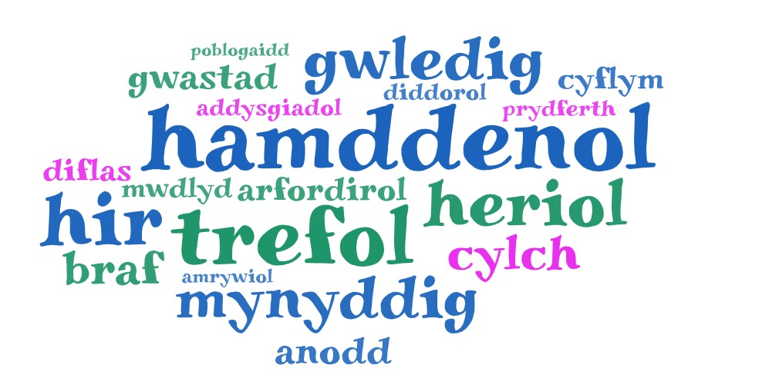

- Darllenwch un o’r disgrifiadau o deithiau cerdded o raglen Am Dro a thrafodwch:
- Pa fath o daith ydy hi?
- Ym mha ran o Gymru mae hi? Dych chi’n gyfarwydd â’r ardal?
- Fasech chi’n mwynhau mynd ar y daith?
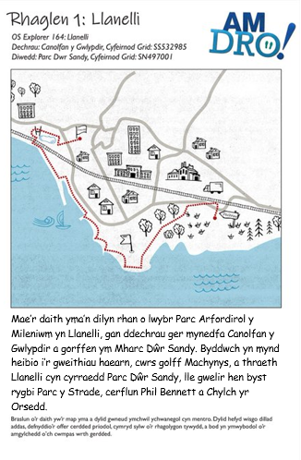
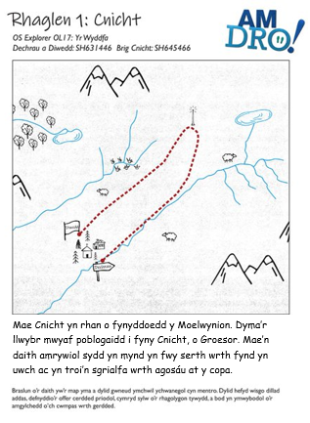
Gwylio a Gwrando a siarad – Am Dro, S4C
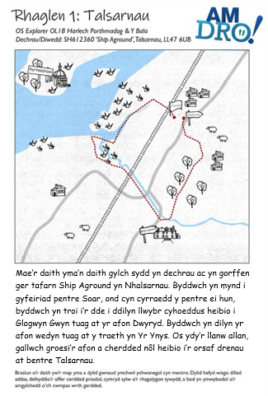
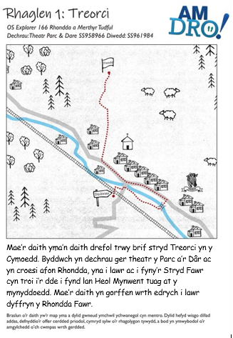
Gallwch weld y daith hon yma: https://www.youtube.com/watch?v=ZcQllK0pjLM

Gallwch weld y daith hon yma: https://www.youtube.com/watch?v=JgW-0W45Dr8

Gallwch weld y daith hon yma: https://www.youtube.com/watch?v=PRG12eY7QVI

Gallwch weld y daith hon yma: https://www.youtube.com/watch?v=S7xo8dAuALM

- Byddwch chi’n gwylio clip fideo o un o’r teithiau uchod cyn dod yn ôl i drafod yn y dosbarth. Er mwyn i chi allu trafod y daith yn y dosbarth, ceisiwch wneud nodyn o’r pwyntiau canlynol:
- Pwy sy’n arwain y daith.
- Gwybodaeth am gefndir yr arweinydd.
- Ble mae’r daith yn dechrau ac yn gorffen.
- Pa fath o daith ydy hi.
- Beth mae pawb wedi’i wisgo ar gyfer y daith, e.e. esgidiau.
- Y picnic mae’r arweinydd wedi’i baratoi.
- Gwybodaeth mae’r arweinydd yn ei rhoi wrth fynd ar y daith.
- Ydyn nhw’n cadw at y cynllun ac yn llwyddo i gwblhau’r daith?
- Unrhyw droeon trwstan.
- Ymateb y cerddwyr i’r daith.
- Ymateb y cerddwyr i’r picnic.

- Pa farc (allan o 10) fasech chi’n ei roi i’r daith weloch chi?

- Tasech chi’n mynd ar raglen Am Dro, pa daith fasech chi’n dewis ei harwain? Disgrifiwch y daith, y trefniadau bwyd, unrhyw gyngor basech chi’n ei roi i’r cerddwyr eraill ymlaen llaw ac unrhyw wybodaeth ddiddorol ar y ffordd.

Siaradwch
- Dych chi’n un sy’n hoff o gerdded/mynd am dro?
- Dros gyfnod Covid-19, dych chi wedi bod yn mynd am dro fwy nag o’r blaen?
- Dych chi wedi darganfod llwybrau newydd yn agos at adre?
- Dych chi wedi aros yn lleol pan mae’r cyfyngiadau symud wedi’u llacio, neu dych chi wedi teithio ymhellach i fynd am dro?
- Dych chi wedi cael unrhyw dro trwstan wrth fynd am dro?
- Fyddwch chi’n dal i fynd am dro cymaint pan fydd yr holl gyfyngiadau wedi dod i ben?

